Дефлаграционный взрыв
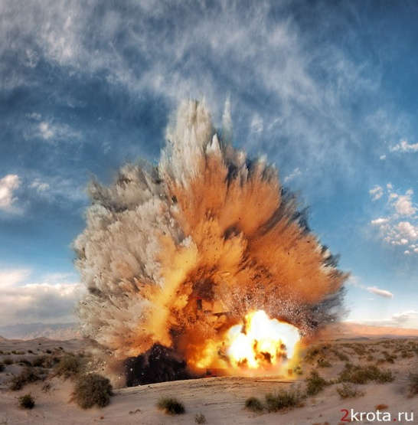
– это взрыв, при котором нагрев и воспламенение последующих слоев взрывчатого вещества происходит в результате диффузии и теплоотдачи, характеризующийся тем, что фронт волны сжатия и фронт пламени движутся с дозвуковой скоростью

